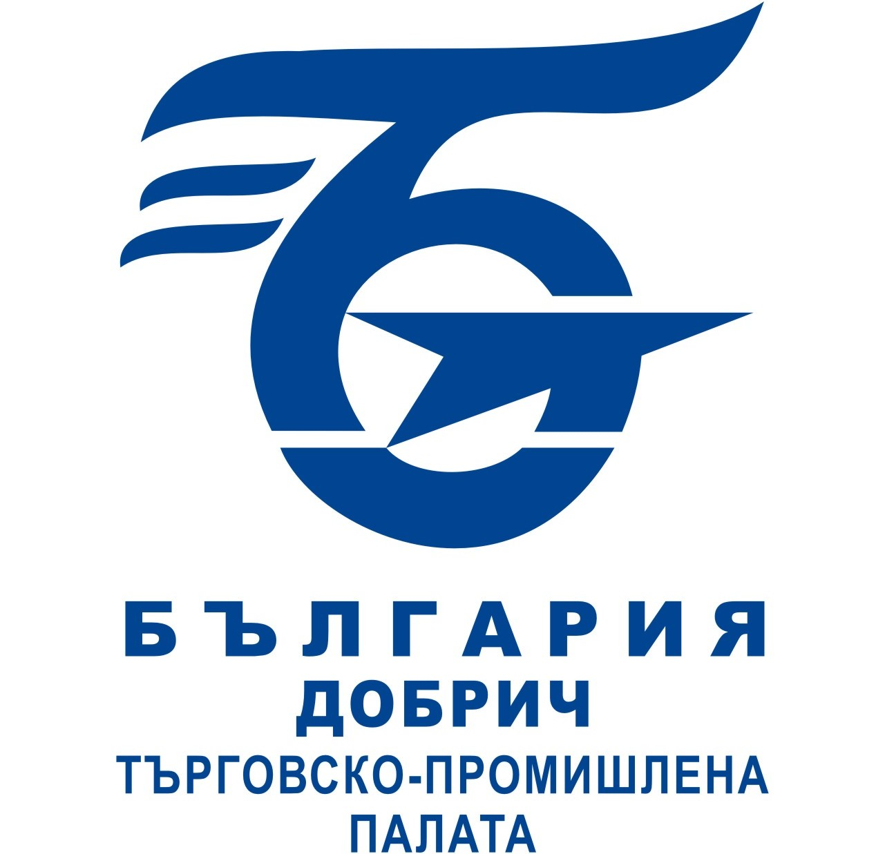 | ТЪРГОВСКО-ПРОМИШЛЕНА ПАЛАТА ДОБРИЧ

Най-учтиво Ви каним да уредите членството си в Търговско-промишлена палата – Добрич за 2021 година.

Стандартен пакет от услуги:

- Ползване на всички текущи услуги от ТПП - Добрич;
- Глас в Общото събрание на Палатата;
- Асоциирано членство в БТПП;
- Преференциални цени при консултации от експертите на ТПП;
- Регулярно получаване на специализирана бизнес информация по електронен път за предстоящи прояви, както и за бизнес срещи, икономически форуми, бизнес посещения, фирмени обучения, семинари, презентации и др. събития, организирани от ТПП - Добрич и от други организации;
- Информация за мерките по програми за трудова заетост;
- Информация за панаири и изложби в страната и чужбина;
- Информации за европейски и национални програми и източници за финансиране;
- Безплатно участие в семинари по проекти;
- Включване в базата данни на уеб-страницата на ТПП;
- Ползване на услуги от Enterprise Europe Network;
- Ползване на библиотечния фонд на ТПП;
- Предоставяне на информационни материали, издавани от ТПП;
- Участие във връчването на годишните награди на ТПП – Добрич;
- Включване в бази данни за бизнес-коопериране.

Размерът на членския внос е 200 лв.

Банковата ни сметка е:
IBAN: BG79 UNCR 9660 109 003 80 19
SWIFT BIC CODE: UNCRBGSF
„УНИКРЕДИТ БУЛБАНК” – Добрич.

Моля попълнете приложеното заявление и ни го върнете обратно на адрес:
ТПП-Добрич, П.К. 182 или по факс: 601 434, или по електронна поща: cci@dobrich.net

Нашето професионално кредо е да работим за успеха на нашите членове.
Вярваме във взаимната полза от сътрудничеството си с Вас през 2021 година.

С уважение,
Гл. секретар - Герман Германов

